Световозвращающие элементы на детской одежде очень важны.
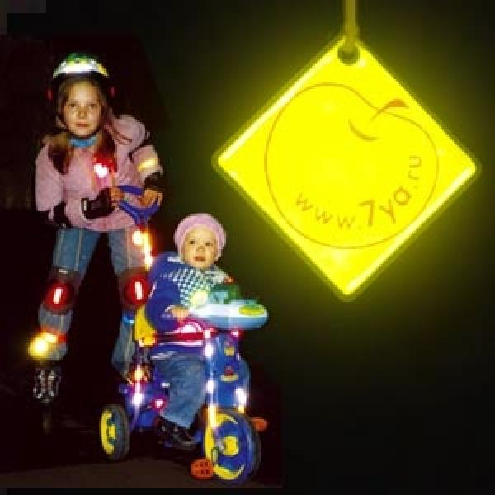
Световозвращающие элементы стали часто присутствовать на детской одежде. Очень актуально это для школьников, которые часто возвращаются домой из школы без сопровождения взрослых и иногда вынуждены переходить дорогу, но это пригодится для детей любого возраста. Присутствие светоотражающих элементов на детской одежде, велосипедах может значительно снизить детский травматизм на дорогах.
Такой элемент позволит лучше заметить ребенка, если на улице темно, что актуально для зимнего времени года и просто в пасмурную или дождливую погоду. Очень хорошо, если светоотражающие элементы уже присутствуют на одежде, но если их нет, такие элементы можно приобрести и пришить самостоятельно. Их цветовая гамма и дизайн очень разнообразен, что не испортит внешний вид одежды. Большой популярностью стали пользоваться фликеры — наклейки или значки, они легко крепятся к детской одежде. Веселые картинки наверняка понравятся вашему ребенку. Как вариант можно приобрести светоотражающую тесьму. Такая тесьма пришивается в необходимых местах и также не портит общий вид одежды, а даже дополняет её. Приобретите детям светоотражатели.
Госавтоинспекция г. Тотьма

